Instructivo par encriptado de y personalización de usuarios.

Crear el siguiente script en PLSQL para crear la tabla de usuarios=

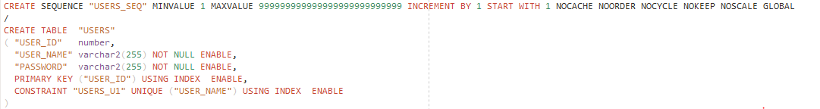------------------------------------------------------------------------------------------------------------------------

1. Crear una secuencia, incrementa de a uno inicia desde uno.
2. Crear la tabla de usuario en este caso contiene solo nombre y contraseña.
3. Queda como primary key el user ID
4. Y se deja un constrain para que no repita el usario.

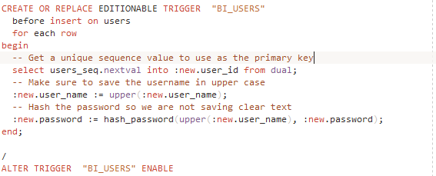

1. Crear un trigger que se activara antes de hacer el insert en la tabla.
2. El trigger lo que hará es guardar el valor users:seq.nextval en new.user_id luego pasara el usuario a mayuscula por regla de ápex.
3. Pasar la contraseña por función de encriptado hash_pasword
4. Por último se habilita el trigger.

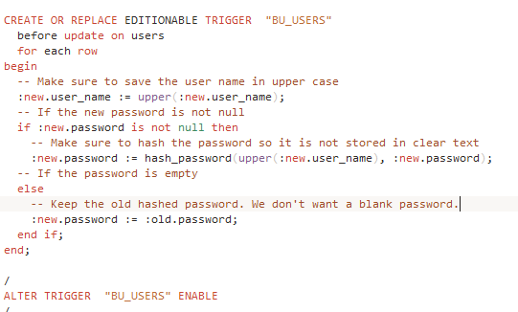

1. Crea otro trigger que se activara cuando se haga una configuración en la tabla
2. Pasa el usuario ingresado a mayuscula por regla de ápex,
3. Luego pasa la contraseña por la función de encriptado.
4. Por ultimo habilita el trigger.

----------------------------------------------------------------------------------------------------------------

PROGRAMA DE ENCRIPTADO EN PLSQL:

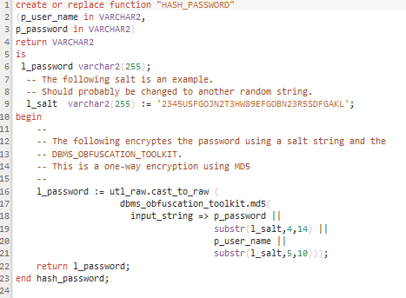

1. Creamos la función que recibe dos valores varchar2 y retorna un varchar2
2. Creamos unas variables como se ven en la imagen.
3. La función después del begin se encargará de hacer el encriptado del password.
4. utl_raw.cast_to_raw=convierte datos varchar2 en cadena binaria.
5. dbms_obfuscation_toolkit= habilita una función de encriptado en este caso “md5”
6. md5 es una función hash que es una función criptográfica difícil de descifrar.
7. Por ultimo se retorna el valor encriptado.

Por ultimo se crea función de autenticación para el ingreso de usuario:

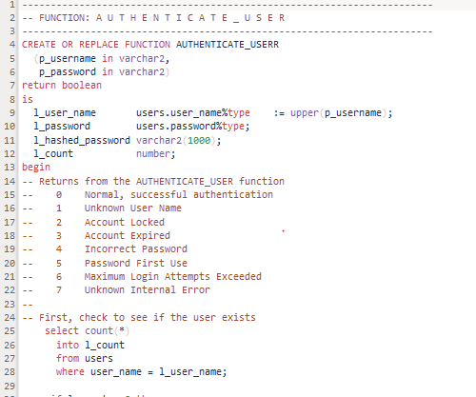

1. Función que recibe dos varchar2 y retorna un boolean
2. Crea unas variables
3. Primero verifica que el usuario existe

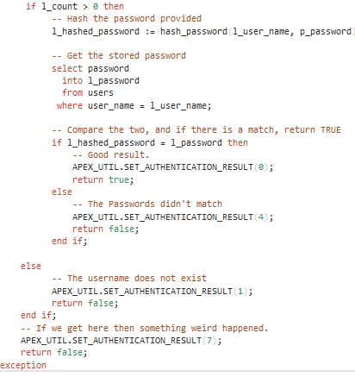

1. Si el usuario existe encripta la contraseña y la compara con la contraseña guardada en la tabla, dependiendo del resultado da un booleano falso o verdadero. Si es verdadero continua a la pagina principal de la app.